客户电脑由于更新系统补丁包所导致数据库无法调用临时解决办法

打开客户电脑的控制面板，点击卸载程序，如下图：

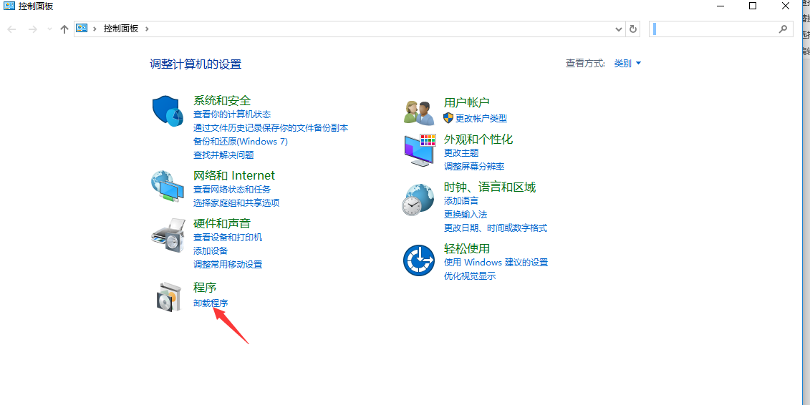

然后在点击左上角的查看已安装更新，如下图：

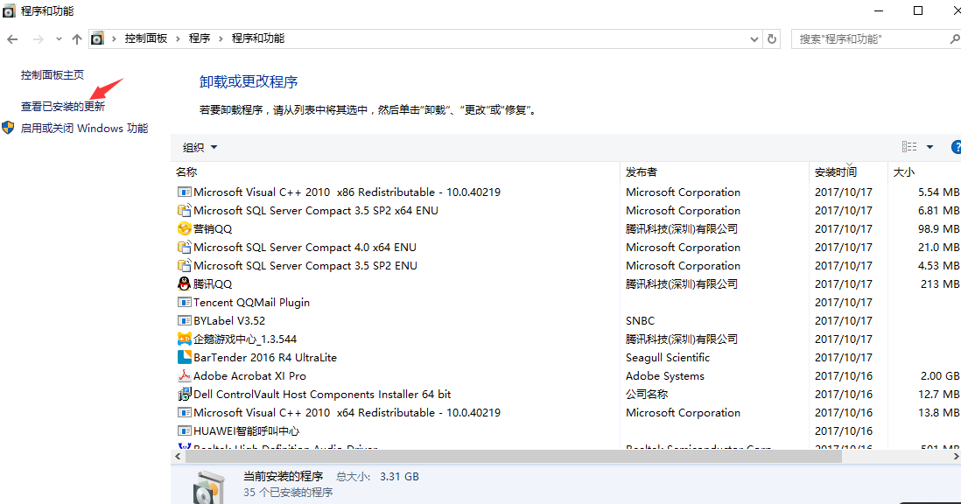，然后在界面找到10月份之后代码叫做KB4041678的补丁包，右键点击卸载，如下图：

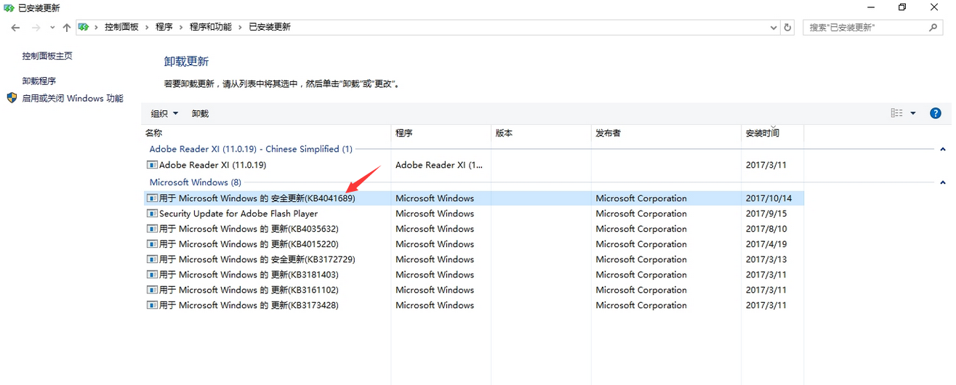卸载后，关闭电脑的自动更新再次重启即可。